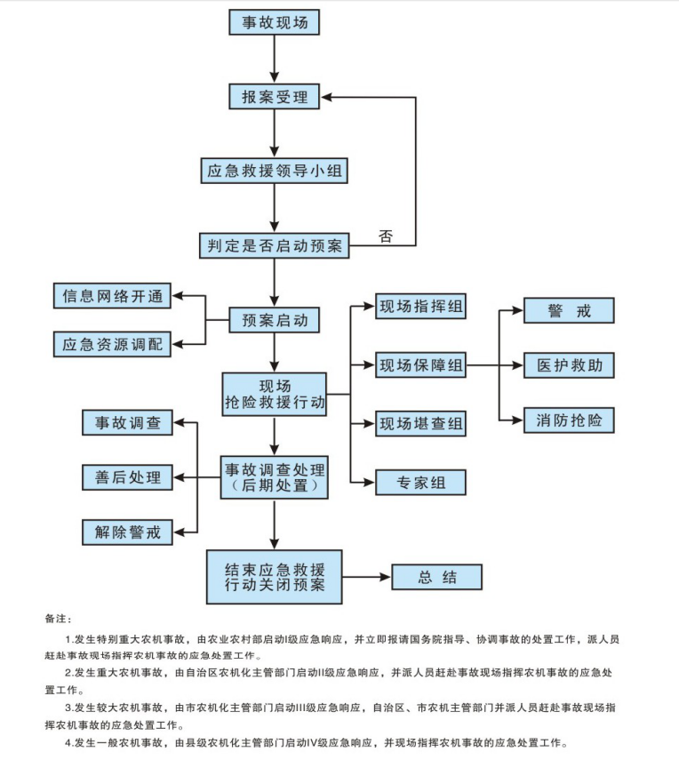
农机安全生产事故应急救援处置流程图

